Руководство пользователя

# Описание основного интерфейса

1. Главное меню программы
2. Таблица с данными

## Главное меню

1. «На главную» – открывает главную страницу приложения (Рисунок 1).

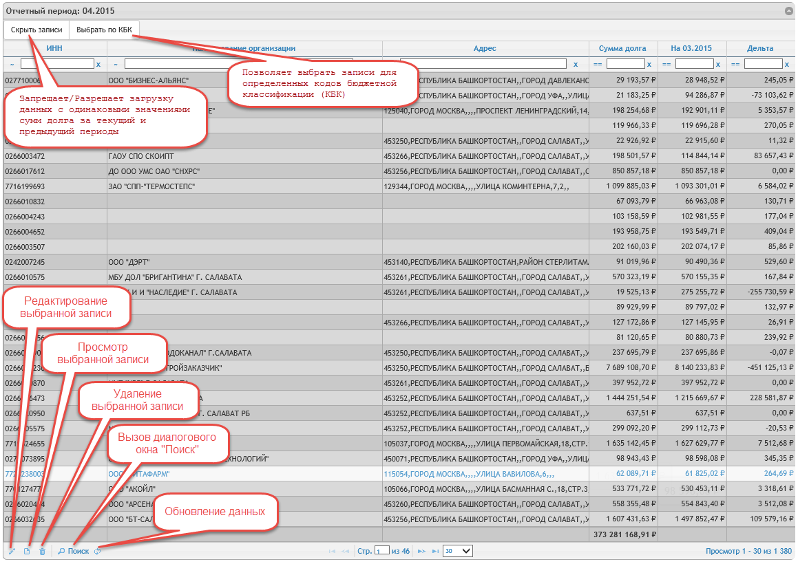

Рисунок 1 Основной интерфейс программы

1. «Выбрать предыдущий период» - Позволяет настроить предыдущий период для «Суммы долга» (Рисунок 2)

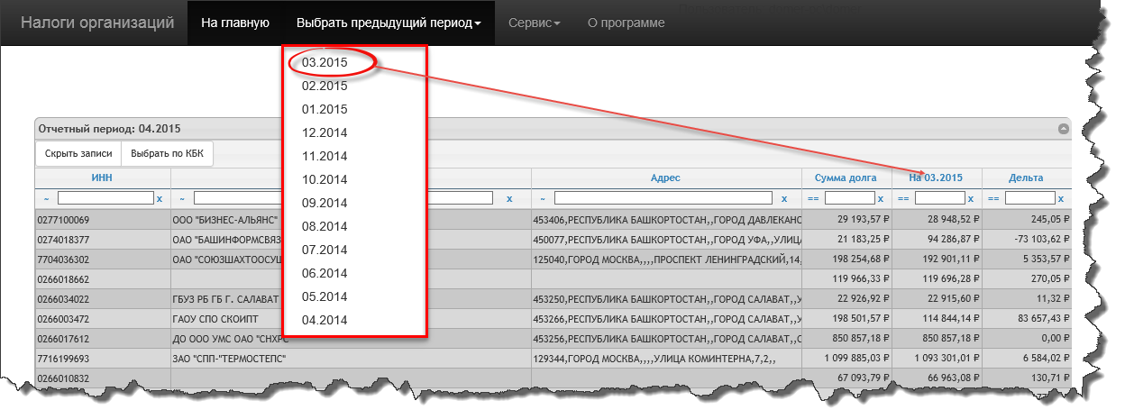

Рисунок 2 Настройка предыдущего периода для суммы долга

1. «Сервис» - «Импорт данных» - открывает страницу импорта данных (Рисунок 3).

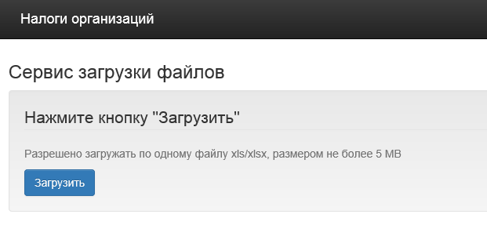

Рисунок 3 Форма загрузки файла импорта

1. «Сервис» - «Настройки» - открывает страницу (Рисунок 4) основных настроек программы (рекомендуется для использования только администраторам системы)

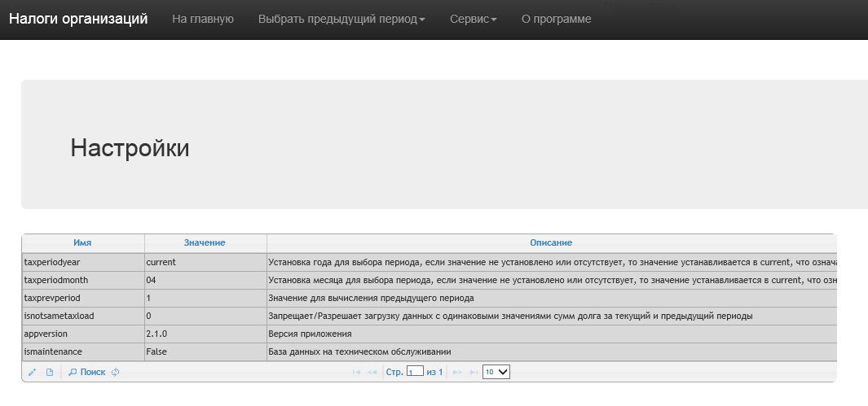

Рисунок 4 Форма "Настройки"

1. «О программе» – открывает страницу «О программе» (Рисунок 5).

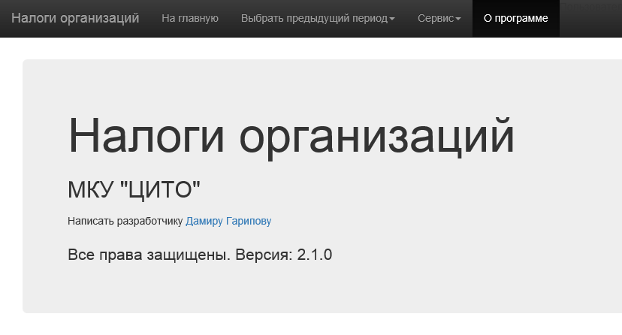

Рисунок 5 Форма "О программе"

## Элемент управления «Таблица с данными»

### Загрузка и отображение данных

Загружать данные можно как в постраничном режиме, так и полностью (не рекомендуется делать при большом количестве записей, свыше 10000), Рисунок 6.

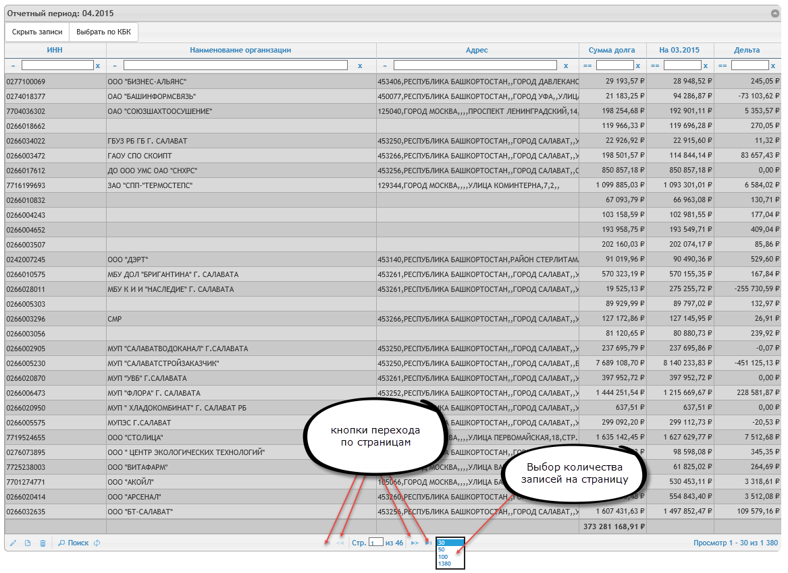

Рисунок 6 Управление навигацией по страницам данных

### Сортировка и фильтрация записей

Отсортировать записи в таблице можно кликнув по названию сортируемого поля, при этом к названию поля прикрепится специальный значок – «Признак сортировки» (Рисунок 7).

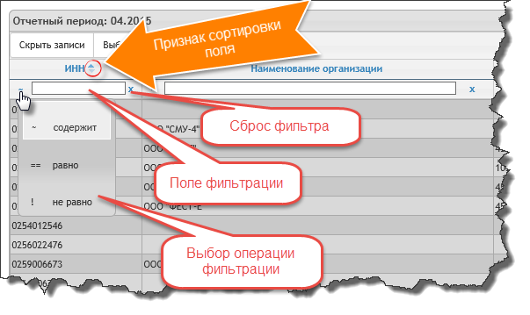

Рисунок 7 Сортировка и фильтрация данных

Быстро отфильтровать записи можно с помощью «Поля фильтрации», расположенного в верхней области каждого столбца таблицы между заголовком и записями (Рисунок 7). Более сложный поиск записей можно сделать с помощью диалогового окна «Поиск…» (Рисунок 8), вызываемого при нажатии соответствующей кнопки, расположенной на нижней панели инструментов табличной формы (Рисунок 1)

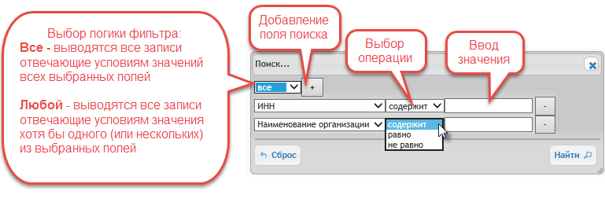

Рисунок 8 Настраиваемый поиск записей

### Редактирование записи

Редактирование записи производится с помощью одноименного диалогового окна (Рисунок 9)

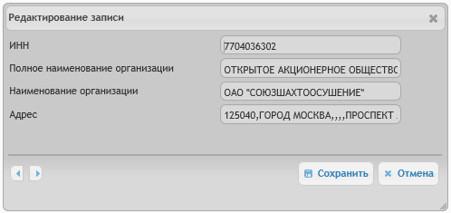

Рисунок 9 Редактирование записи

Вызов диалогового окна осуществляется с помощью кнопки расположенной на нижней панели инструментов табличной формы (Рисунок 1)

### Выбор данных по КБК

Позволяет выбрать записи для определенных кодов бюджетной классификации (КБК). При нажатии на данную кнопку появляется диалоговое окно (Рисунок 10), в котором можно выбрать необходимые коды бюджетной классификации, после закрытия диалогового окна данные в табличной форме обновятся в соответствии с выбранными КБК.

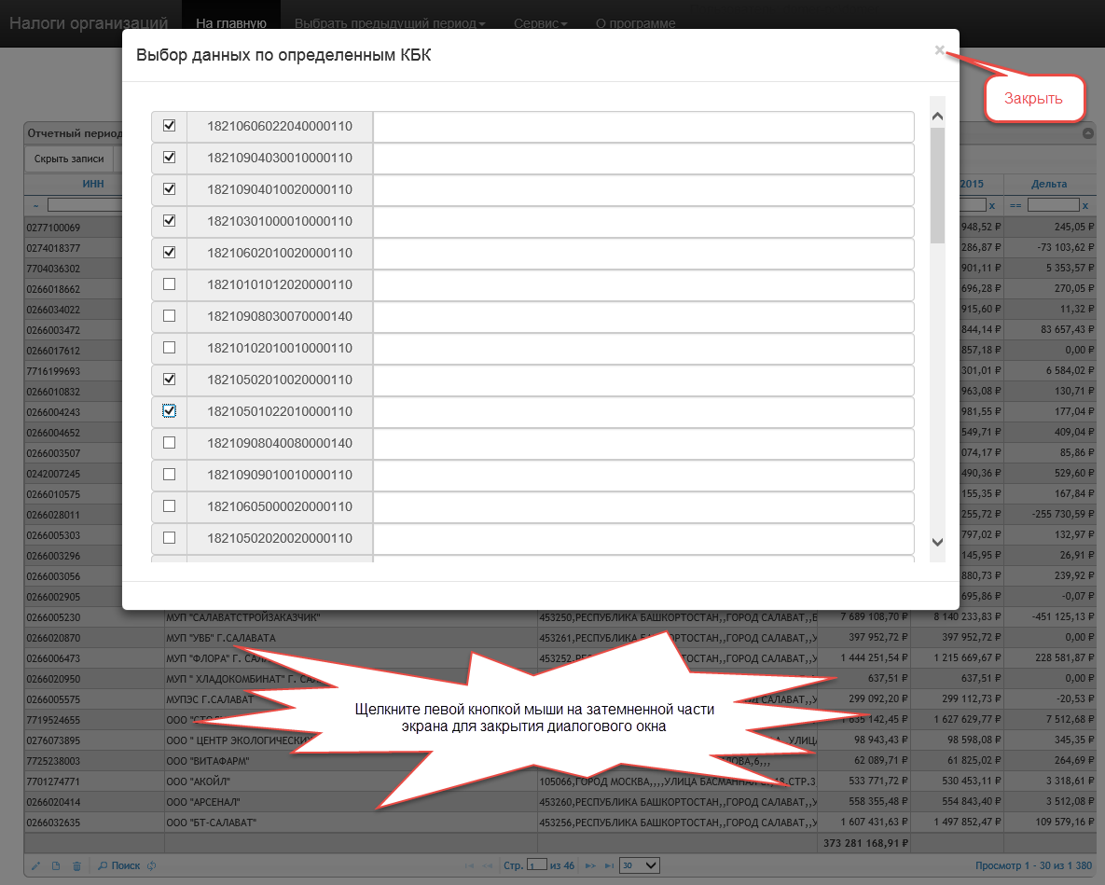

Рисунок 10 Выбор данных по определенным КБК

## Импорт данных

Операция «Импорт данных» производится на странице «Импорт данных» (Рисунок 3), вызываемая из меню «Сервис» - «Импорт данных». При нажатии кнопки «Загрузить» появится диалоговое окно загрузки файла (Рисунок 11). Для добавления файла в список загрузок необходимо нажать кнопку «Add files», появится диалоговое окно «Выбор складываемого файла» (Рисунок 12), в котором необходимо выбрать файл с расширением «.csv». Импортируемый файл должен иметь формат, представленный на рисунке 13. После нажатия кнопки “Start” будет произведена загрузка файла и переход на главную страницу приложения.

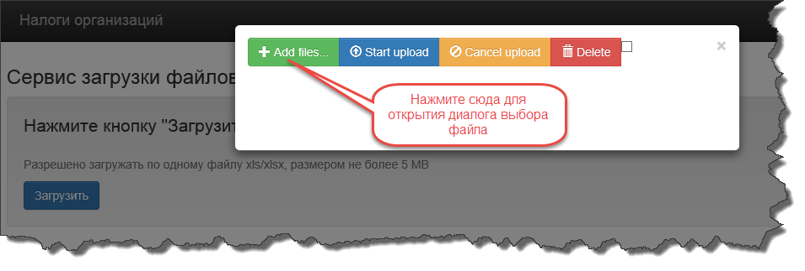

Рисунок 11 Диалоговое окно загрузки файла

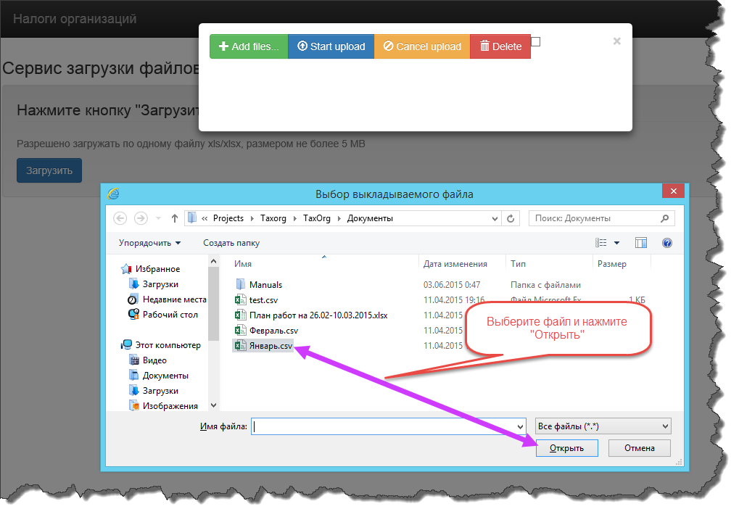

Рисунок 12 Добавление файла в список загрузок

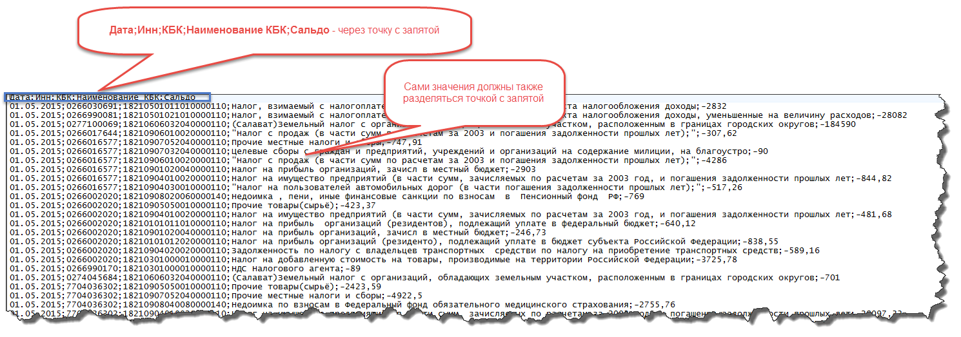

Рисунок 13 Формат CSV файла импорта